ПОСТРОЕНИЕ В ЗАЛЕ
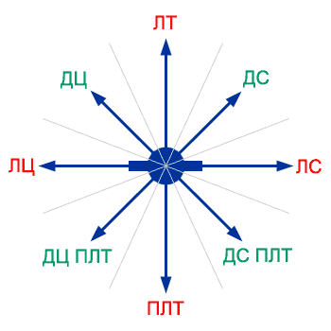
ЛТ - вдоль Линии Танца
ПЛТ - Против Линии Танца
ЛС - Лицом к Стене
ЛЦ - Лицом к Центру
ДС - по Диагонали к Стене
ДЦ - по Диагонали к Центру
ДС ПЛТ - по Диагонали к Стене Против Линии Танца
ДЦ ПЛТ - по Диагонали к Центру Против Линии Танца
Все обозначения (их сокращения и полное написание) построений на карте, приведенной выше, соответсвуют общепринятым.
Построение определяется направлением движения вперед или назад. Пример: предположим танцор стоит лицом вдоль ЛТ, и если он начинает двигаться назад, то мы говорим, что он двигается спиной против ЛТ, если он двигается вперед, мы говорим, что он двигается лицом вдоль ЛТ. Жирные синии линии - основные направления, тонкие серые - дополнительные.
Все указанные направления построения относятся к положению стопы на паркете, но не к положению корпуса. Если существует отличие в степени поворота стоп и корпуса, то оно либо принимается по умолчанию, либо дополнительно указывается. Пример: "Променадная Позиция (ПП)" - "Партнеры завершают танцевать предыдущую фигуру в ПП, двигаясь вдоль ЛТ. (далее идет описание положения стоп и корпуса на паркете) Положение стоп Мужчины по ДС, Дамы по ДЦ. Положение корпуса Мужчины - между направлениями (серая тонкая линия) ДС и ЛС, Дамы - между направлениями ДЦ и ЛЦ."
На карте построений Вы можете видеть как основные построения (жирные синие линии), так и дополнительные (тонкие серые). Любой начинающий танцор должен знать и использовать все основные построения. Дополнительные построения, которые в учебниках описываются как положение между основными направлениями, используются в основном уже опытными танцорами. Так, если мы рассмотрим фигуру "Правый Поворот", то начинающие начинают ее исполнение (партия Мужчины) лицом по ДС, а более опытные танцоры начинают ее исполнение из положения между вдоль ЛТ и ДС, для более активного исполнения действия свинг. В настоящее время в учебниках по технике исполнения фигур, подобные описания построения на паркете встречаются довольно часто. Это происходит потому, что современные танцоры все больше отходят от классических правил построения фигур (но имеют их ввиду!), т.к. принцип построения современной хореографии спортивного танца можно сравнить с музыкой стиля "Джаз", т.е. танцоры исходя из естественного положения тела пары на площадке импровизируют.
И последнее. Бывают также описания фигур в которых отличается построение на паркете как обеих стоп, так и корпуса. В данном описании применяется такой термин как Указывает (pointing). Примером этому может служить фигура "Same Foot Lunge" (Ландж с Одноименных Ног). Мужчина (спиной к стене): "Вес на ПН, стопа ПН указывает направление ДЦ, ЛН вытянута в сторону и ее стопа указывает направление ДЦ против ЛТ, корпус направлен ЛЦ". Положение Дамы в данной фигуре достаточно определенно и направление обеих ее стоп совпадает с положением Против ЛТ, корпус повернут ВЛ до положения ДС против ЛТ.

